Более 20 судов на воздушной подушке будут патрулировать столичные водоемы зимой

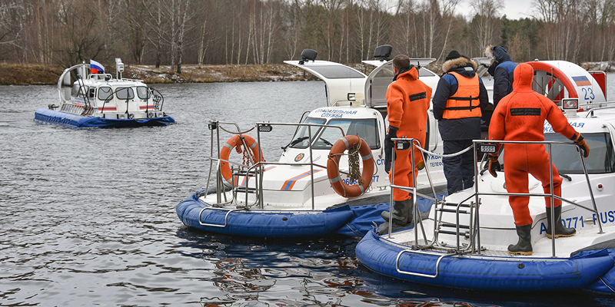
Этот транспорт развивает скорость от 50 до 80 километров в час.
Более 20 судов на воздушной подушке будут патрулировать столичные водоемы этой зимой, сообщил заместитель Мэра Москвы по вопросам жилищно-коммунального хозяйства и благоустройства Петр Бирюков.
«Обеспечению безопасности на водоемах уделяется особое внимание, в зимний период спасатели будут патрулировать водные акватории на судах на воздушной подушке. Всего планируется задействовать более 20 единиц такой техники, — отметил Петр Бирюков. — Этот уникальный транспорт способен передвигаться по воде и льду со средней скоростью 50–80 километров в час».
Сейчас действуют 25 станций Московской городской поисково-спасательной службы на водных объектах, где работают почти 500 специалистов. На оснащении находится более 180 плавсредств с аварийно-спасательным оборудованием, в том числе для спасения из ледяной полыньи, со спасательными досками, телескопическими удочками.
«Для предотвращения происшествий на воде постоянно ведется профилактическая работа: спасатели патрулируют береговые зоны, проводят разъяснительные беседы с отдыхающими у водоемов, учащимися в учебных заведениях, — рассказал Петр Бирюков. — В зимний период регулярно замеряется толщина льда в акватории Москвы-реки и на внутренних водоемах, под особым контролем — места несанкционированного выхода на лед, зимнего купания, рыбной ловли и катки на естественных водоемах».
Глава комплекса городского хозяйства напомнил, что в этом году спасательный флот пополнился аэролодкой «Север-650К», предназначенной для проведения поисково-спасательных работ, доставки специалистов к месту происшествия на водоемах, заболоченной и обводненной местности. Кроме того, зимой для спасения людей на воде будут использоваться подвижные спасательные посты и водолазный спасательный автомобиль.

